« Осень – последняя, самая восхитительная улыбка года».
(Ульям Н.Брайант)

Бабье лето – это бархатная пора, когда греют последние теплые лучи солнца и обдувает приятный мягкий ветер, словно окутывает в бархатную вуаль. И как же хочется насладиться красивым осенним пейзажем не спеша и не отвлекаясь на рабочие дела и бытовую жизнь. Ведь именно в это время года, каждый лист на дереве, будто цветок, яркий и ни на что непохожий.
Именно так и сделали слушатели ШПВ направления «Социальный туризм». 21 сентября отбросив все свои дела «в большой черный ящик», и собравшись все вместе, отправились на экскурсию на речном кораблике, чтобы не только послушать историю о нашем городе, но и посмотреть воочию природные памятники и сделать красивые памятные фото с осенним пейзажем. На экскурсию отправились 7 человек, кто-то прихватил своих внуков, а кто- то пришел со своей подругой, чтобы интересно провести свое время.
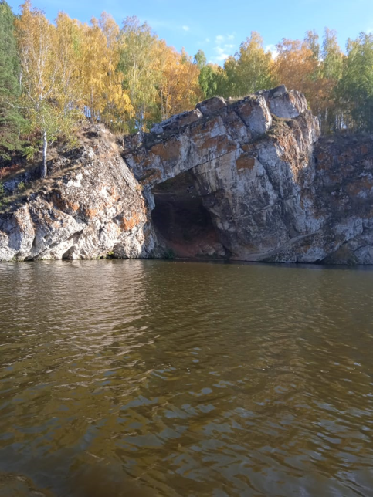
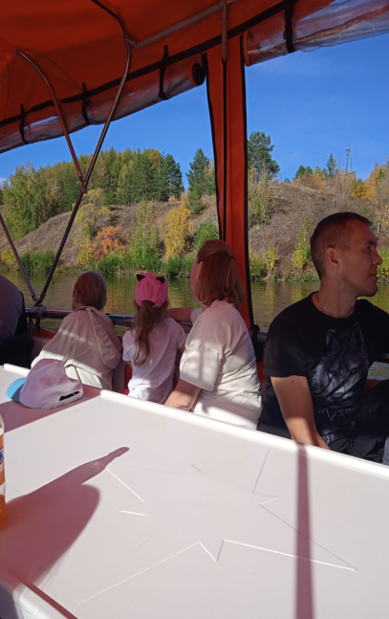
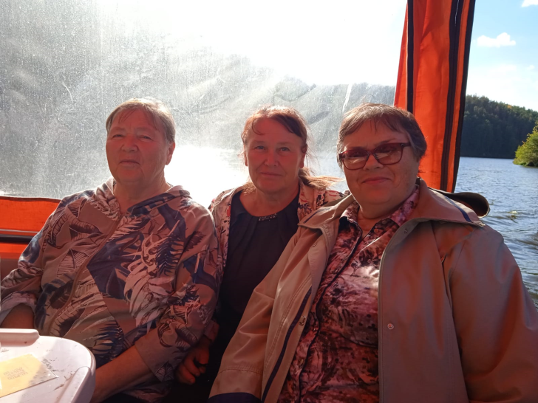
Во время поездки экскурсовод рассказывал интересные факты о нашем городе, Каменске-Уральском и ,охотно, отвечала на вопросы.
Было интересно узнать, что река Исеть (с тюрского языка) означает рыболовная река. А один из домов , стоящих на берегу реки Исеть под деревней Токаревка, стоит на фундаменте дома в котором когда то жил монах, и в нем был проход в тоннель , ведущий в Далматовский монастырь. Можно перечислять много, о каких интересных фактах мы услышали и сколько интересных мест мы увидели, но лучше один раз съездить самим и послушать увлекательную экскурсию, которая казалось бы длиться 2 часа, но пролетает, как один миг. А главное, нам очень повезло с погодой, за что спасибо небесной канцелярии.
Специалист по социальной работе Веденская И.П.

